Zajímavý pokus s lampionem štěstí

Patrně největším požárem, který zapříčinilo létající přání, je požár skladové haly v Plzni ze dne 2. července 2011, kde vznikla škoda ve výši cca 180 mil. Kč.

V souvislosti s tímto požárem byl proveden laboratorní pokus V Technickém ústavu požární ochrany, který měl dokázat, jak mohlo létající přání zapálit střešní plášť. Výsledky ukázaly šokující schopnost létajícího přání způsobit požár na střeše takovýchto objektů.

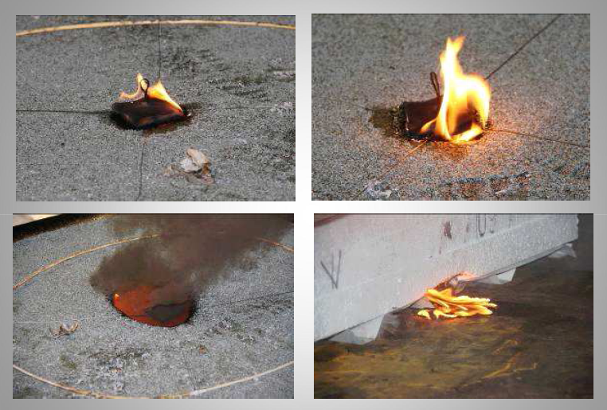

Série fotografií z pokusu v provedeném v Technickém ústavu požární ochrany ukazuje létající přání po přistání na přesný model střechy (fotografie nahoře). Následně dochází k propálení izolační lepenky a propadnutí do polystyrenové tepelné izolace, kde požár získá na intenzitě (fotografie vlevo dole). Po roztavení polystyrenu, tento teče po trapézovém plechu, který tvoří spodní izolační část střechy. V závěru roztavený hořící polystyren odkapává netěsnostmi na spojích trapézového plechu do interiéru budovy, kde může zapříčinit šíření požáru po uskladněném textilním zboží.

